DiePresse.com | Panorama | Religion

Der erste Tag als Papst Franziskus

14.03.2013 | (DiePresse.com)

Der Papst hat bis Ostern einen vollen Terminkalender. Nach einem Gebet in Santa Maria Maggiore trifft sich der Papst heute noch mit allen Kardinälen.

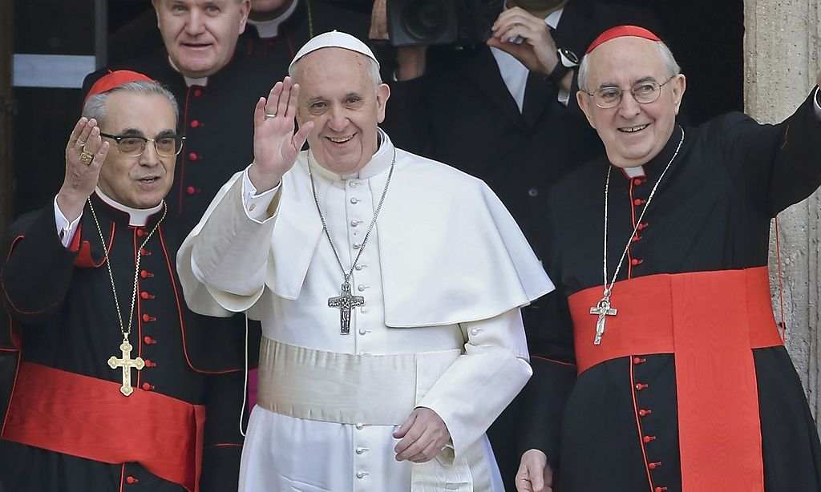

Kaum gewählt und schon voll im Einsatz: Am Donnerstag gegen 8 Uhr hat sich der neu gewählte Papst Franziskus in die römische Basilika Santa Maria Maggiore zu einem privaten Gebet begeben. Er blieb etwa eine halbe Stunde. Für den ersten Besuch des neuen Papstes außerhalb des Vatikans wurden scharfe Sicherheitsvorkehrungen getroffen. Das ganze Viertel rund um die Basilika auf dem Hügel Esquilino wurde abgeriegelt. Begleitet wurde der Papst vom Präfekten des päpstlichen Hauses und Privatsekretär von Benedikt XVI., Bischof Georg Gänswein.
Vor der Basilika hatte sich eine kleine Menschenmenge, bestehend aus Medienleuten, Schaulustigen und Touristen versammelt, als sich die Nachricht verbreitete, dass der neue Papst dort zu einem privaten Gebet eingetroffen war. Touristen mit Koffern, die vom nahen Hauptbahnhof kamen, strömten zur Kirche und warteten in der Hoffnung, Franziskus sehen zu können. Dieser verließ jedoch die Kirche durch einen Seitenausgang, um die vielen Journalisten zu meiden, die auf ihn warteten.

Treffen mit Vorgänger
Der vatikanische Pressesprecher, Pater Federico Lombardi, berichtete, dass Jorge Mario Bergoglio nach seiner Papst-Wahl mit seinem Vorgänger Benedikt XVI. gesprochen hatte. "Er hofft, ihn bald zu treffen", berichtete Lombardi. Gerüchten zufolge könnte Bergoglio noch am Donnerstag nach Castel Gandolfo fahren, um Benedikt XVI. zu besuchen.

Wie es weiter geht
Der neue Pontifex, der die Nacht im Gästehaus Santa Marta verbrachte und am Donnerstag in der Früh eine Messe zelebrierte, wird um 17 Uhr die Kardinäle in der Sixtinischen Kapelle treffen. Daran werden sich auch jene Kardinäle beteiligen, die nicht ins Konklave eingezogen waren. Das neue Kirchenoberhaupt will mit den Kardinälen eine Messe im Vatikan feiern.

Am Samstag wird der neue Papst in der Aula Nervi Journalisten treffen. Am Sonntag wird er um die Mittagszeit sein erstes Angelus-Gebet am Petersplatz sprechen.

Ferula, Mitra, Pallium
Papst Franziskus wird dann am Dienstag mit einem feierlichen Gottesdienst um 9.30 Uhr in sein neues Amt eingeführt. Dann werden Papst Franziskus auch die Insignien der Macht überreicht: Ferula (Bischofsstab in Kreuzform), Mitra und Pallium (eine Art Stola). Bei der Messe werden Delegationen aus der ganzen Welt und viele Staats- und Regierungschef anwesend sein. Einen Tag später, am Mittwoch, ist bereits die erste Generalaudienz angesetzt. Und dann beginnen ohnehin die anstrengendsten Wochen im Jahr für einen Papst: Mit dem Palmsonntag beginnt die Karwoche. Das anschließende Osterfest ist das höchste Fest im Kirchenjahr.

Die erste Auslandsreise könnte Papst Franziskus in die Nähe seiner Heimat führen. Im Juli findet in Rio de Janeiro der Weltjugendtag statt. Bei den letzten Weltjugendtagen ist stets der Papst angereist.

Personalentscheidungen
Mit großer Spannung werden vor allem Franziskus' erste Personalentscheidungen erwartet. Da er nicht aus der Kurie, der Verwaltung der Kirche mit Sitz im Vatikan, stammt, gibt es viele Hoffnungen, dass der Papst in der von Intrigen und Machtspielen (Stichwort Vatileaks) zerrütteten Kurie aufräumt. Als Schlüsselpositionen im Vatikan gilt vor allem die des Kardinalstaatssekretärs (bisher Tarcisio Bertone). Dieser ist für die weltliche Leitung des Vatikans zuständig und damit sozusagen Regierungschef des Stadtstaats.

© DiePresse.com

